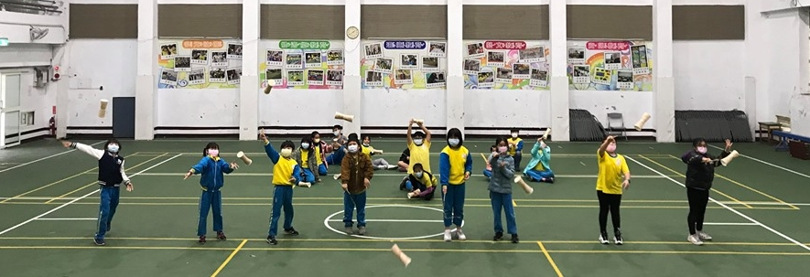

桃園市108學年度國民中小學
教師素養導向優良教學示例獎勵計畫課程活動設計
【迴旋紙杯說明書】

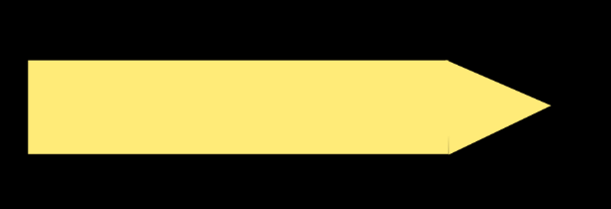
壹、課程設計理念
說明文是以說明為主要表達方式的一種文體。通過對事物的特徵、性質、形態、功能、原理、來源、成因、發展的解說，讓人們清楚明白那些事理。在日常生活中，說明文是很常看見的文體，如電器說明書、導覽介紹頁、百科全書等等。

根據12年國教課綱，學生在中年級會開始接觸到說明文，所以，當我們帶孩子在課本裡面第一次遇到說明文時，就可以透過日常生活中的一些實例，讓學生更能掌握說明文獨特的特質。

邊玩邊學習的體驗，誰不愛？本課程的名稱為「迴旋紙杯說明書」，課程結合國語文與自然領域，以遊戲作為學習活動的主軸，對於這些心智尚未成成熟最愛向外探索的學齡孩童，遊戲的本質能充分滿足他們的天性。本課程將遊戲中那些有趣、令人愛不釋手的元素拆解出來，讓孩子應用在真實世界中，可藉此提高行為動機。而「自由發揮」的遊戲化學習，也能讓學生更享受學習過程的每個當下。

授課重點：在動手實作迴旋紙杯的過程中，讓小朋友體會動手作的樂趣，而透過換位思考，以使用者的立場，撰寫製作說明書，練習書寫說明文體。
貳、課程架構
本課程結合國語文與自然領域，先由學生製作並操作「迴旋紙杯」，認識馬格魯斯效應(第一堂課)，再讓學生觀察坊間現有的說明書書寫格式及內容，以小組合作的方式，設計出「迴旋紙杯」製作及使用說明書(第二堂課)。最後再讓學生將從實例中，發現理解撰寫說明文的要素、結構及作法，並實際操作(第三堂課)，讓學生從製作說明書出發，認識並書寫說明文體。

第一堂課
迴旋紙杯的製作與原理
讓學生實際動手製作迴旋紙杯，並操作之，藉此認識馬格納斯效應。

第二堂課
製作迴旋紙杯說明書
學生透過製作迴旋紙杯經驗，檢視坊間的說明書，設計迴旋紙杯說明書。
第三堂課
從迴旋紙杯，認識說明文
學生透過製作迴旋紙杯說明書的經驗，認識說明文的定義及特性。

自然領域
國語文領域
從科學玩具的製作
到認識科學原理
認識並練習說明文的書寫

馬格努斯效應
馬格努斯效應（Magnus Effect），是一種流體力學當中常見的現象。此效應說明：當一個 旋轉中的物體（如球或圓柱體）受到來自側向的氣流作用時，物體的旋轉帶動了周圍氣流旋轉，使得氣流環繞在物體周圍的速度分布將會發生變化。如下圖(c)所示，一個順時針旋轉的物體上半部順著氣流的方向轉動，加快了氣流的速度；而下半部則逆向頂著氣流的方向轉動，減緩了氣流的速度。依據伯努利定理，氣流速度的減緩將導致壓力強度的增加，反之將導致壓力強度的降低。如此一來，這個旋轉物體在垂直於氣流場的方向就產生了壓力差，形成一股橫向力，稱之為｢馬格努斯效應力｣。

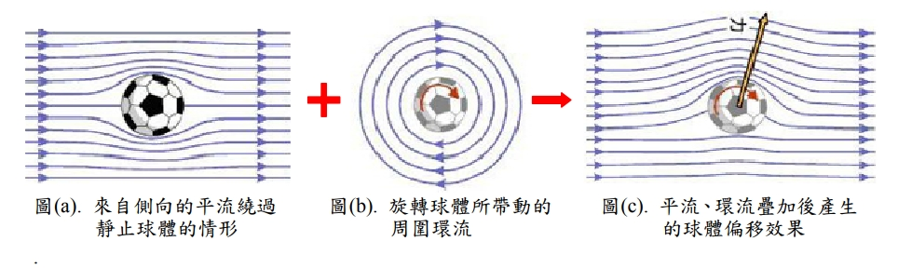

資料來源:臨風嘸愈速嘹－馬格努斯風力車之探究，臺南市崑山國小
叁、活動規劃

主題 | 單元 | 活動 | 學習脈絡
迴旋紙杯說明書 | 迴旋紙杯的製作與原理 | 一、製作迴旋紙杯 | - 教師介紹迴旋紙杯的材料與製作方式，由學生製作迴旋紙杯
迴旋紙杯說明書 | 迴旋紙杯的製作與原理 | 二、操作迴旋紙杯 | - 老師示範迴旋紙杯的操作，並由學生實際操作
迴旋紙杯說明書 | 迴旋紙杯的製作與原理 | 三、認識馬格魯斯效應 | - 教師介紹馬格魯斯效應，並說明其應用範圍。
迴旋紙杯說明書 | 製作迴旋紙杯說明書 | 一、觀摩產品說明書 | - 教師透過影片，讓學生觀摩產品說明書的內容與格式
迴旋紙杯說明書 | 製作迴旋紙杯說明書 | 二、製作產品說明書 | - 小組根據教師的說明與示範，製作產品說明書
迴旋紙杯說明書 | 製作迴旋紙杯說明書 | 三、分享產品說明書 | - 小組發表產品說明書
迴旋紙杯說明書 | 從迴旋紙杯，認識說明文 | 一、從記敘文到說明文 | - 教師以文章，讓學生比較說明文與記敘文，並找出兩者差異
迴旋紙杯說明書 | 從迴旋紙杯，認識說明文 | 二、改寫記敘文為說明文 | - 學生根據說明文的特點，將記敘文改寫為說明文
迴旋紙杯說明書 | 從迴旋紙杯，認識說明文 | 三、發表說明文 | - 學生發表改寫的說明文
肆、課程內容
領域 |  | 國語文  (跨自然領域) | 實施年級 | 四年級 |  | 教學者 |  |  |  | 鍾孝昇老師
單元名稱 |  | 迴旋紙杯說明書 | 教材來源 | 自編教材 |  | 教學時間 |  |  |  | 共三節課
共備成員 |  | 梁慧佳校長、魏慶雲主任、錢善盈主任、林怡君主任、王宣驊主任、徐秀花老師、陳坤平老師
學習重點 | 學習表現 | 2-Ⅱ-3 把握說話的重點與順序，對談時能做適當的回應。  5-Ⅱ-5 認識記敘、抒情、說明及應用文本的特徵  6-Ⅱ-3 學習審題、立意、選材、組織等寫作步驟  6-Ⅱ-4 書寫記敘、應用、說明事物的作品 |  |  |  |  | 核心素養 |  | A3 規劃執行與創新應變  B1 符號運用與溝通表達  C2 人際關係與團隊合作
學習重點 | 學習內容 | 【文本表述】  說明文本：以邏輯、客觀、理性的方式，說明事理或事物的文本。  █第二學習階段  Bc-Ⅱ-1 具邏輯、客觀、理性的說明，如科學知識、產品、環境等文本。  Bc-Ⅱ-2 描述、列舉、因果等寫作手法。  Bc-Ⅱ-3 數據、圖表、圖片、工具列等輔助說明。 |  |  |  |  | 領域核心素養具體內涵 |  | 國-E-A3  運用國語文充實生活經驗，學習有步驟的規劃活動和解決問題，並探索多元知能，培養創新精神，以增進生活適應力。
教材  相關單元 |  | 四下翰林版 第一單元 有趣的力  五下南一版第四單元 力與運動
課程目標 |  | 1.透過製作並操作「迴旋紙杯」，認識馬格魯斯效應。  2.檢視坊間說明書格式，設計出「迴旋紙杯」製作及使用說明書。  3.認識說明文格式並練習書寫說明文。
參考資料 |  | 1.「說明書」寫作：迴旋紙杯與馬格努斯效應，鴻雁  https://vocus.cc/hongyanhome/5de87984fd8978000132a9ca  2.飛行紙杯，邱美智、蕭次融，財團法人大學入學考試中心基金會，  https://reurl.cc/D1zk7m
教學資源 |  | 1.教學簡報：https://drive.google.com/file/d/1snOmkdrqOmexdeV5sh4l9DVOYOosgcn9/view?usp=sharing  2.教學素材包：  https://drive.google.com/drive/folders/1len4cDTk9pM-sNGMiJ3k89tGP3n3xtXy?usp=sharing
教學影片網址連結 |  | 精華版影片：https://youtu.be/bemyNeFjpzA  完整版影片：第一堂課https://youtu.be/f9sbhZQG4Rs 第二堂課https://youtu.be/LAbOHFkFtI4 第三堂課https://youtu.be/0J-hVxAl7D0
教學活動設計
教學活動內容及實施方式 |  |  |  |  | 時間 |  |  | 備註
第一堂課：迴旋紙杯的製作與原理  壹、 引起動機  老師播放棒球投手投出變化球的影片，讓學生想想這些投手為何能投出變化球？老師小結投出變化球跟某科學原理有關。今天的課程就要透過製作迴旋紙杯，認識馬格納斯效應。  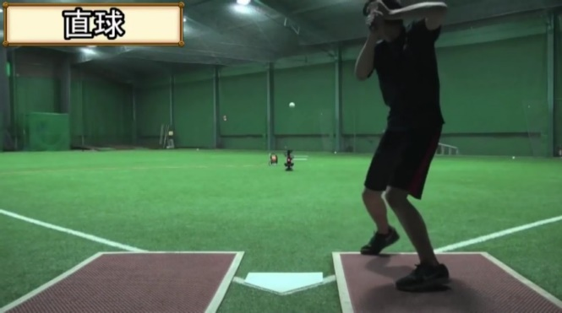  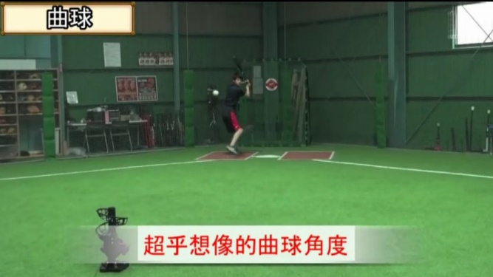  讓學生比較直球與曲球的軌跡差別，並推測可能的原因。  貳、 發展活動  活動1：製作迴旋紙杯  說明製作迴旋紙杯需要的材料：紙杯、橡皮筋、膠帶、筷子、剪刀、美工刀  說明組裝產品的步驟：  1. 取兩個紙杯，杯底對杯底相疊後，用膠帶將兩個紙杯相連在一起，就成為飛行紙杯。  2. 取橡皮筋 2 條，串在一起做成一條兩個圈圈相連的橡皮筋，供作彈力發射繩。  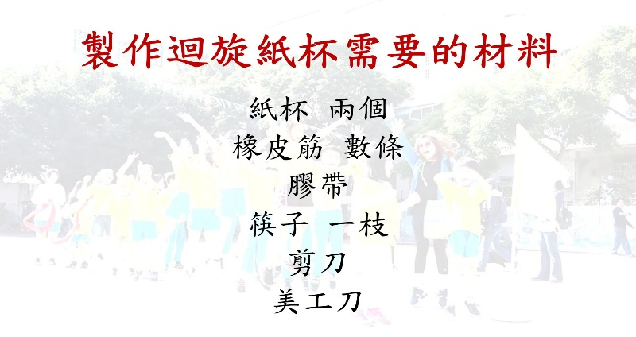  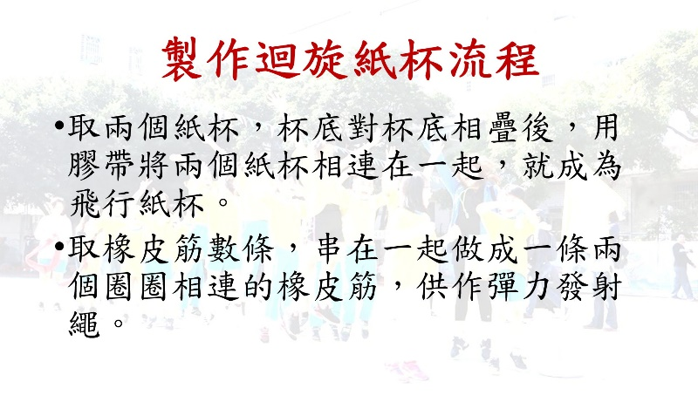  活動2：操作迴旋紙杯  1.用大姆指壓住發射繩的一頭於紙杯的中央處，然後用右手持發射繩的另一端，將發射繩纏繞飛行紙杯的中央位置，只繞一圈多一點即可。  2.左手持紙杯，用大姆指壓住飛行紙杯上發射繩的一端，然後反轉持杯的左手，大姆指向下，右手拉起發射繩的另一頭。  3.用力拉發射繩後，放鬆壓在飛行紙杯上的手指頭，即見紙杯往空中上飄彎曲地飛出去，而且著地時還會在地上盤旋。  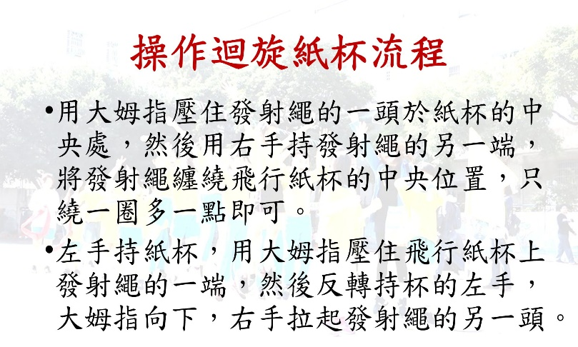  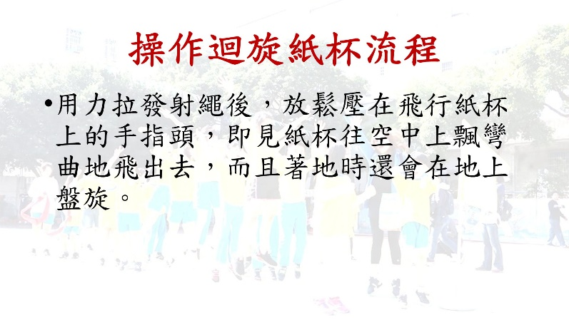  叁、 綜合活動  透過操作迴旋紙杯，將馬格納斯效應介紹給學生。並讓學生思考棒球投手，如何投出變化球？試一試用飛行紙杯模擬一下投手的變化球，例如上飄球、下墜球、內角球、或外角球。  ------------ 課程(一)結束 ------------  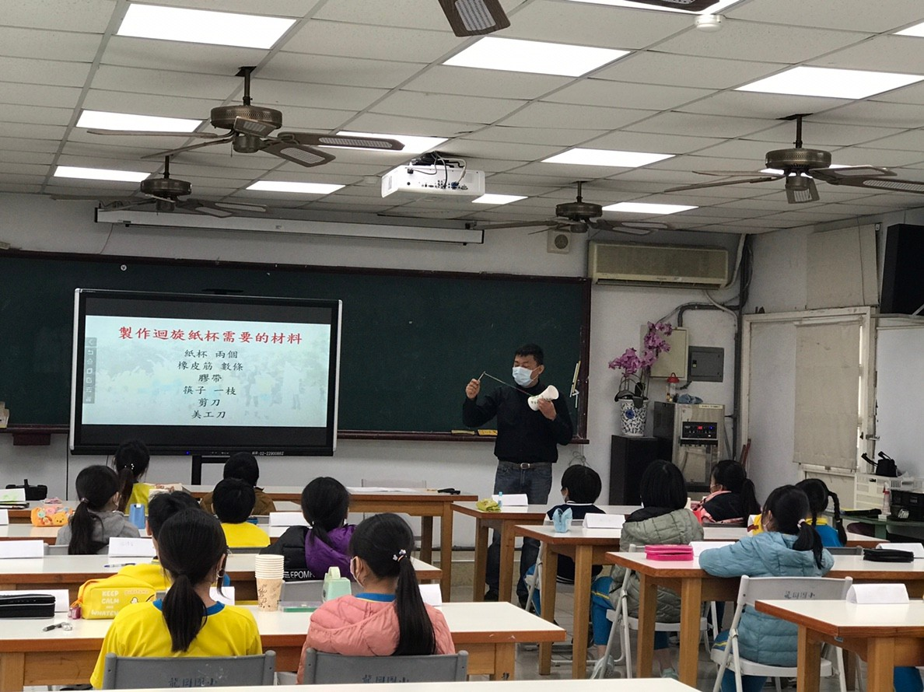  第二堂課：製作迴旋紙杯說明書  壹、 引起動機  一、 教師以上一堂課活動的照片集，讓學生回想上一堂課中製作「迴旋紙杯」的經驗(包含製作與操作迴旋紙杯)。  老師向學生統整上一堂課老師的課程進行流程。  1.講解製作方法 → 2.說明操作流程 → 3.補充安全事項 → 4.實際操作迴旋紙杯  老師提問：  「俗話說：『獨樂樂不如眾樂樂』，如果你要讓其他同學也能玩到迴旋紙杯？你要告訴他哪些事情？」」，並讓學生舉手發表。  老師歸納學生發表的內容，指出如果我們要讓同學玩到一項自製的玩具，必須要知道1.玩具的製作方法、2.玩具使用的順序、3.玩具使用的安全事項等。  因此我們今天就來進行「迴旋紙杯說明書」的製作  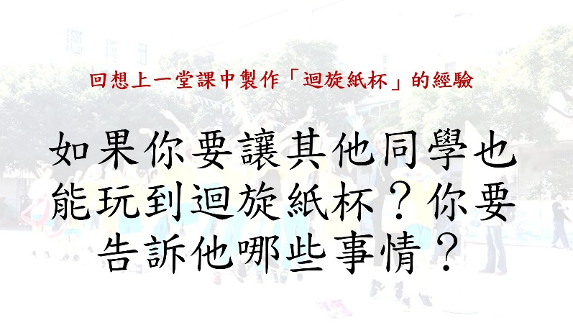  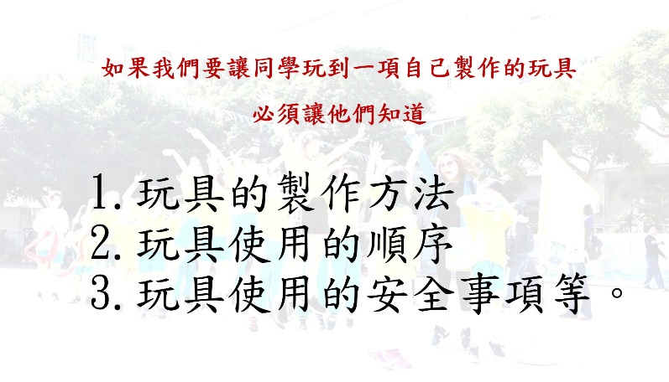貳、 發展活動  活動1：觀摩市面上的產品說明書  活動1.1：說明書的內容(一)：組裝產品的步驟  「大家有沒有發現在我們買的玩具或是家庭電器，都會附贈使用說明書，請大家看看老師找到的『搖搖馬組裝說明書』影片(一)，請大家看完後，想一想你在說明書影片上，看到了哪些訊息？」  教師小結「在這段影片中，我們看到了廠商如何教消費者組裝搖搖馬的步驟。」，所以說明書會教我們如何組裝產品的步驟。  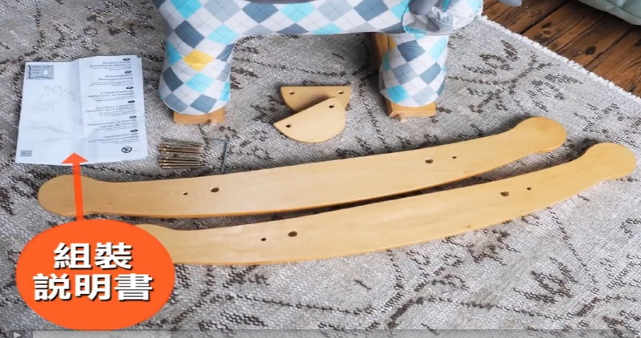  活動1.2：說明書的內容(二)：使用產品的步驟及安全事項  接下來，老師播放第二段影片，一樣讓學生想一想在說明書影片上，看到了哪些訊息？  看完影片(二)，教師提問，並讓學生回答。  教師小結「在這段影片中，我們看到了廠商如何教消費者使用沖牙機的步驟。」，所以說明書也教我們如何使用產品的步驟。  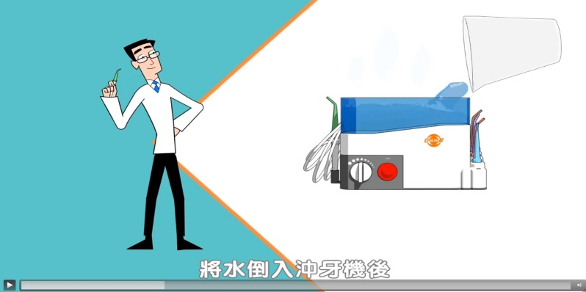  教師下一個小結：產品說明書呈現的內容，會因為產品性質而有所不同。不用組裝，買回即可使用的產品，會強調使用方式。需要組裝的DIY產品，消費者熟悉的產品，就會強調組裝方式。  另外老師也說明影片中特別補充說明了使用沖牙機的注意事項，例如不可對著人噴等，所以使用產品的安全規則，也是說明書裡重要的項目。  總結產品說明書呈現的內容，一定會包含以下等項目中的某幾項。1.產品的組合方法、2.產品使用的方式、3.產品使用的安全事項。  活動1.3：說明書各項內容的排列次序  接下來，老師發下被事前遮蔽目錄內容的紙本的【機器人吸塵器使用說明書1-4頁】(附件1)及已切割好的目錄頁紙條(附件2)，讓學生指出看到了哪些訊息？  老師說明除了剛剛說的1.產品的組合方法、2.產品使用的方式、3.產品使用的安全事項，三項必要項目外，還包括了一些消費者使用此項產品前，需要知道的項目。  再請小組討論這些被事前先切割好的內容，該如何排列，使用者會比較方便閱讀？小組討論後排列出來，老師請一兩組發表並說明理由。  教師總結這些說明書上的訊息排列次序，也是很重要的。在【機器人吸塵器使用說明書】的目錄中，先說了使用安全、再來就是產品組裝、產品操作、產品維護等，這個排列次序是依照消費者使用這項產品時，會遇到的情況而排列的。  因此回到我們今天要製作的「迴旋紙杯」，讓小朋友想想「迴旋紙杯」說明書中，需要呈現哪些訊息？  活動2：小組製作「迴旋紙杯」產品說明書  老師發下A4紙張，小組開始設計「迴旋紙杯」產品說明書，製作完後，將說明書拍攝下來，上傳給老師。  活動3：小組分享「迴旋紙杯」產品說明書  根據現場狀況，老師選擇幾組同學發表「迴旋紙杯」產品說明書。  叁、 綜合活動  教師總結產品說明書是一種常見的說明文，凡是通過對事物的特徵、性質、形態、功能、原理、來源、成因、發展的解說，讓人們清楚明白那些事理的文章都屬於說明文。提示學生：未來在撰寫產品說明書等說明文時，必須要把握住兩個重點，一是確認哪些訊息要呈現？一是安排適切的訊息排列，這些都要站在產品使用者的立場來決定喔。  請尚未發表的組別，根據已經發表組別的優缺點，下課後修正各組的內容，下次上課時再補充發表。  ----------- 課程(二)結束 ----------  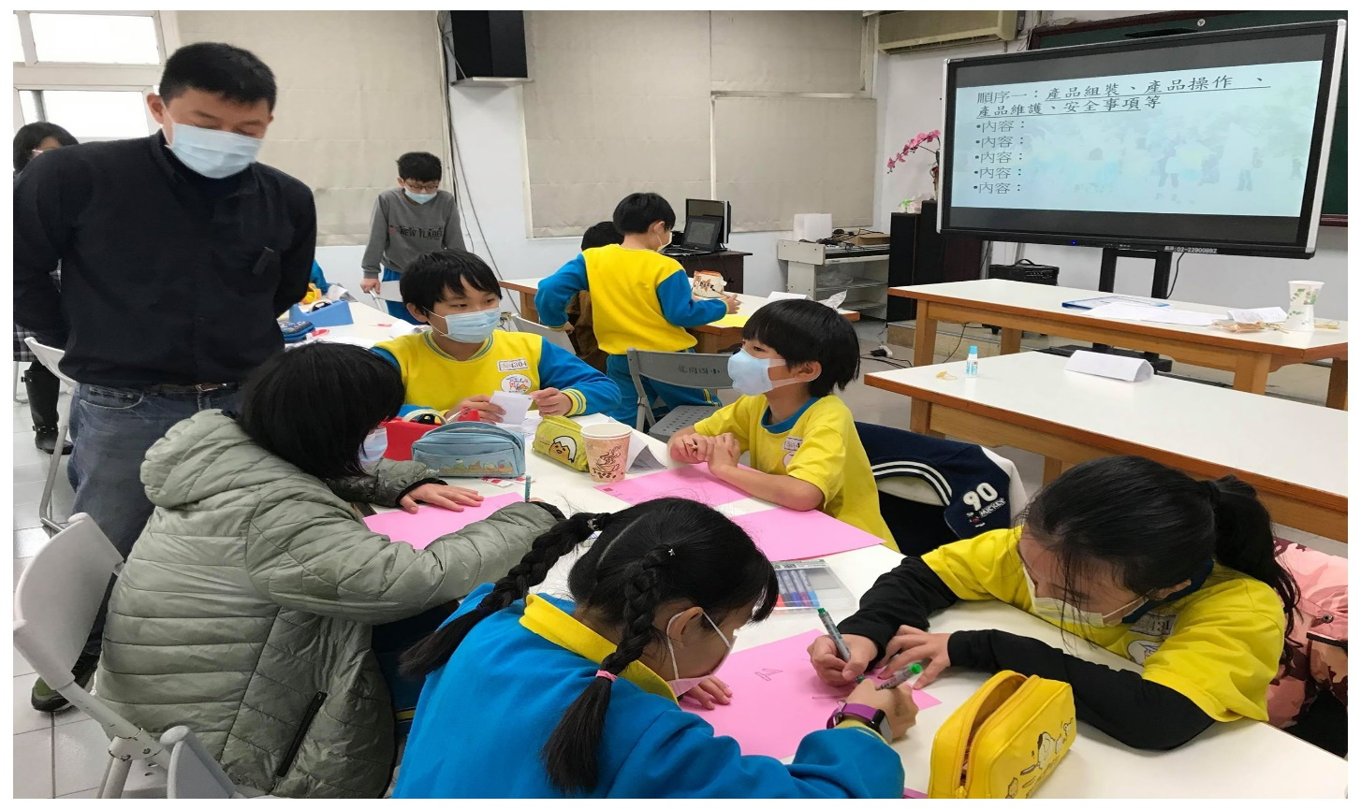  第三堂課：從說明書，認識說明文  壹、 引起動機  老師請上次尚未選擇發表「迴旋紙杯」產品說明書的組別，上台發表，並複習上一堂課中提到的說明書製作要點。(說明書呈現的內容及順序)  貳、 發展活動  活動1：從記敘文，發現說明文  老師拿出兩篇主題相同，但文體不同的文章，一為記敘文，一為說明文，讓學生從觀察兩篇文章後，先讓學生説説哪一種是我們常見的記敘文？  學生回答後，教師指出記敘文的定義：記敘文是以敘事、寫人為目的，以記述、描寫、抒情 為主要的表達方式。  教師接著介紹另外一篇文章是說明文。，並指出說明文的定義：以邏輯、客觀、理性的方式，說明事理或事物的文本稱為說明文。說明文主要是介紹知識，內容大多是自然科學知識、社會科學知識等。  教師比較這兩篇文章的異同處  - 相同處：主題相同  - 相異處：寫作目的、寫作視角、作者情緒、對話  用兩篇文章，讓學生比較兩種文體，並找出三項說明文與記敘文不同之處。  最後透過表格，在教師的指導下，學生完成下表，總結說明文、記敘文的相異處：  活動2：將記敘文改寫成說明文  記敘文是學生最常見的一種文體，透過將記敘文改寫成說明文的練習，讓學生更清楚了解這兩種文體的差異。  老師指出說明文要將記敘文改寫成說明文有兩個步驟：  步驟一：就是刪去描寫人物、敘述事情經過，以及作者主觀想法的文字，改為純粹客觀的說明和介紹。  - 刪除我、我們等主詞，改成專有名詞  - 刪除描述作者感受的句子  - 將對話改寫成陳述事實的句子  步驟二：用適當的連接詞或句子，重新組織文句，以準確、簡潔、通順為目標。  利用一篇同學所寫的上次迴旋紙杯活動的記敘文，老師先示範一段後，再由學生完成將整段文章改寫成說明文。  叁、 綜合活動  再次整合說明文的定義、特性、結構及與記述文不同之處。請學生下課後，找尋一篇說明文，並指出其說明文的特性。  -------------- 課程(三)結束 ------------  有關說明文結構與教學  有關說明文結構的教學，依照12年國教課程，是放在第三階段，即高年級才出現，因此這次的教學活動中，就沒有特別將說明文結構作為教學內容。不過我們可以利用心智圖讓學生將說明文中說明的內容，讓學生做歸納、分類的工作，並依照邏輯性，將這些資料排出順序。 |  |  |  |  | 5min  10min  15min  10min  3min  3min  3min  5min  13min  8min  5min  5min  10min  有關記敘文的補充說明  記敘文，就是用先敘述(寫事、寫人、寫景、寫物)，後抒情的方式寫的文章。因此記敘文中(尤其是末段)，都可以找到作者寫出自己的想法感情的句子，而說明文則不會有帶個人情感的句子。  20min  5min |  |  | 參與討論  能在課堂上，踴躍參與討論。  棒球投手投出變化球影片https://drive.google.com/file/d/1e3nOMzNGpZ189IFYJMIlNhMsaP30K5t_/view?usp=sharing  實務操作  能參與小組討論並完成「迴旋紙杯」產品說明書。  第一堂課課程簡報p3  第一堂課課程簡報p4  參與討論  能在課堂上，踴躍參與討論。  第一堂課課程簡報p6  第一堂課課程簡報p7  參與討論  能在課堂上，踴躍參與討論。  參與討論  能在課堂上，踴躍參與討論。  第一堂課課程簡報p7  第一堂課課程簡報p7  影片(一)：搖搖馬組裝說明書  https://www.youtube.com/watch?v=jgXhx_VJu2M  影片(二)：沖牙機使用說明https://www.youtube.com/watch?v=Pr5nMLLJ7Ro  【機器人吸塵器使用說明書1-4頁】(附件1)及已切割好的目錄頁紙條(附件2)  https://drive.google.com/drive/folders/1len4cDTk9pM-sNGMiJ3k89tGP3n3xtXy?usp=sharing  實務操作  能參與小組討論並完成「迴旋紙杯」產品說明書。  參與討論  能在課堂上，踴躍參與討論。  參與討論  能在課堂上，踴躍參與討論。  參與討論  能在課堂上，踴躍參與討論。  參與討論  能在課堂上，踴躍參與討論。  實務操作  個人完成「迴旋紙杯」產品說明書說明文。  參與討論  能在課堂上，踴躍參與討論。
   | 目的 | 對話 | 視角 | 情緒
  記敘文 | 主觀記事 | 有 | 第一人稱  (我、我們) | 帶有個人的感情
  說明文 | 客觀說理 | 很少 | 第三人稱  (沒有我) | 沒有個人的評價
  分類 | 比較 | 順序
肆、活動歷程
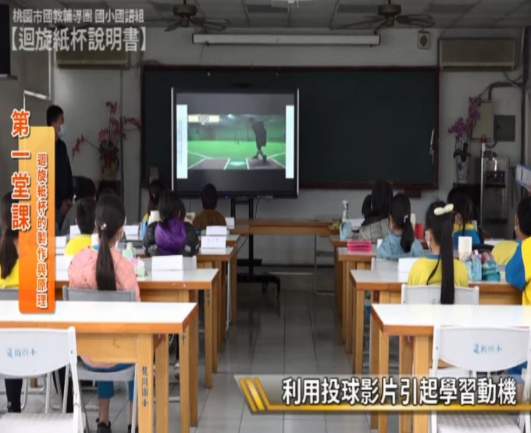  ▲教師說明迴旋紙杯製作的材料與流 | 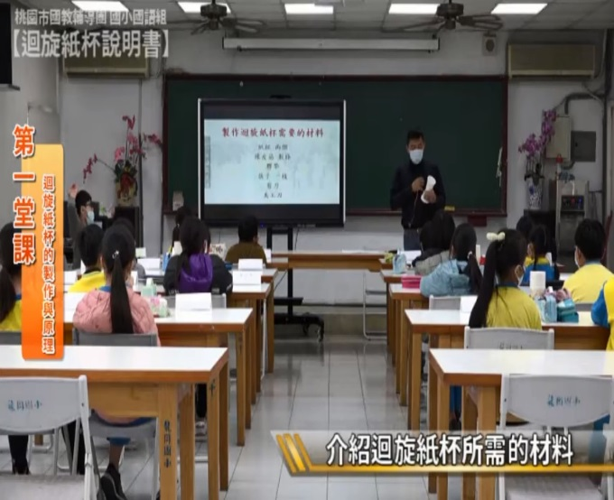  ▲教師說明迴旋紙杯製作的材料與
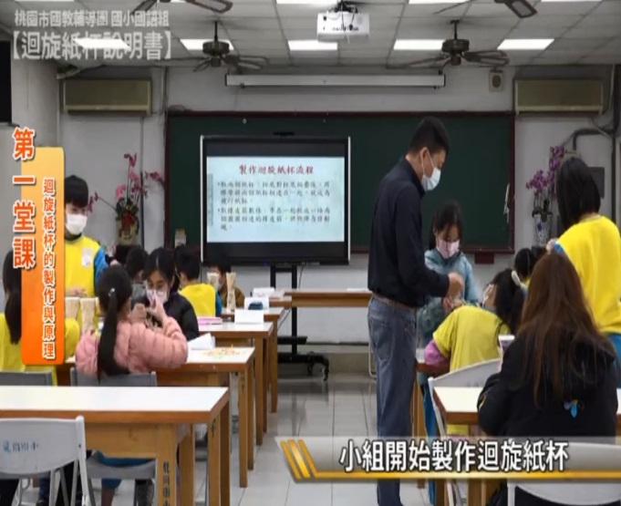  ▲教師指導學生進行迴旋紙杯的製作 | 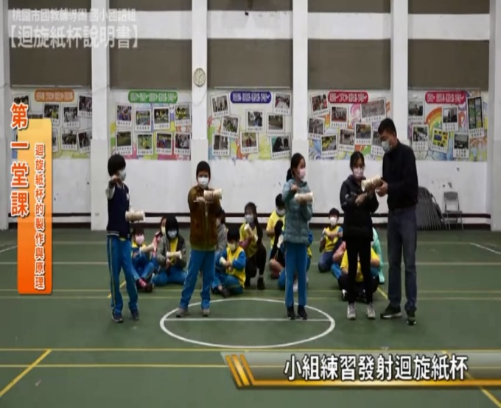  ▲教師指導學生進行迴旋紙杯的製作
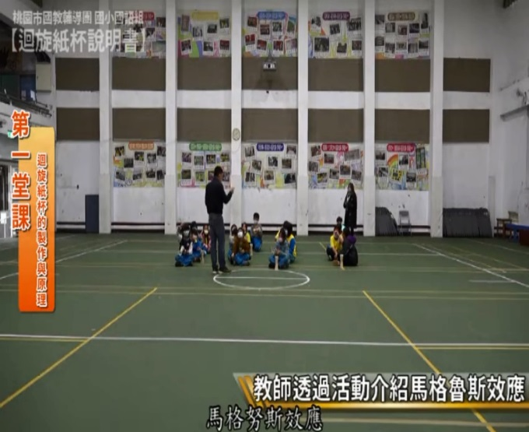  ▲學生進行迴旋紙杯的練習與小組賽 | 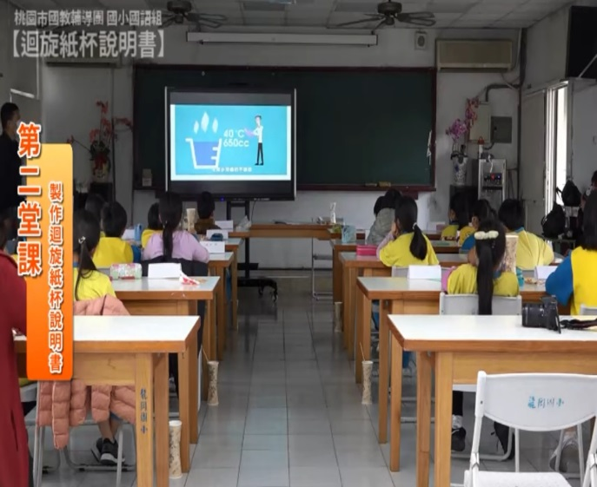
 | ▲觀摩影片瞭解說明書所強調的重點
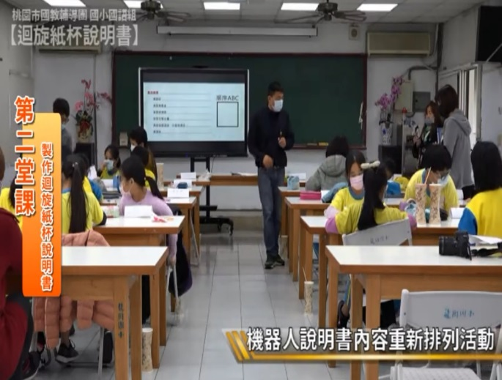 | 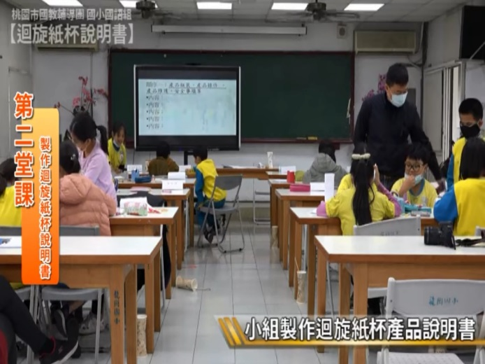
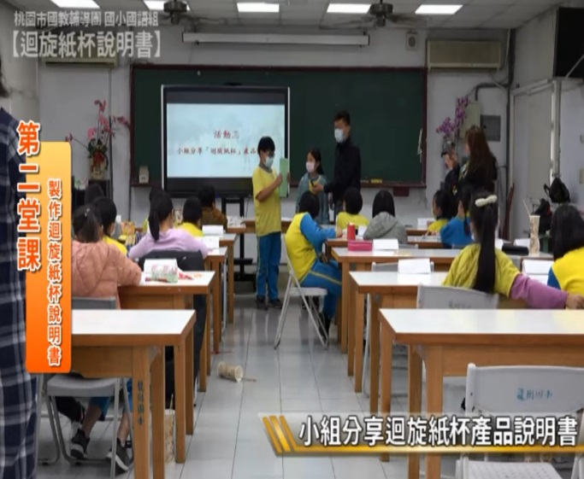  ▲小組進行說明書內容排列的討論  ▲小組成員發表迴旋紙杯說明書 | 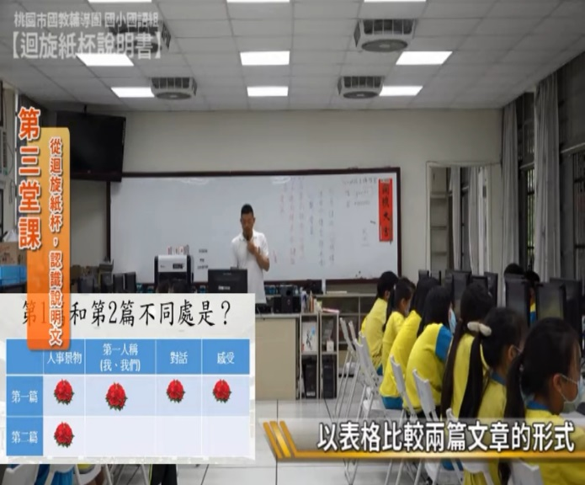  ▲教師指導小組製作迴旋紙杯說明書
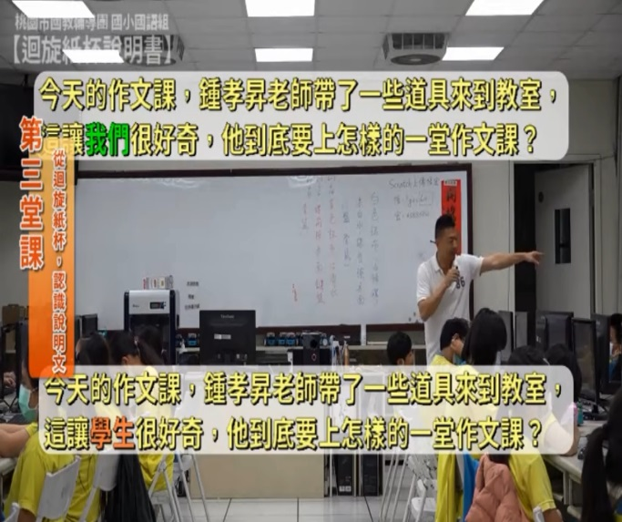 | 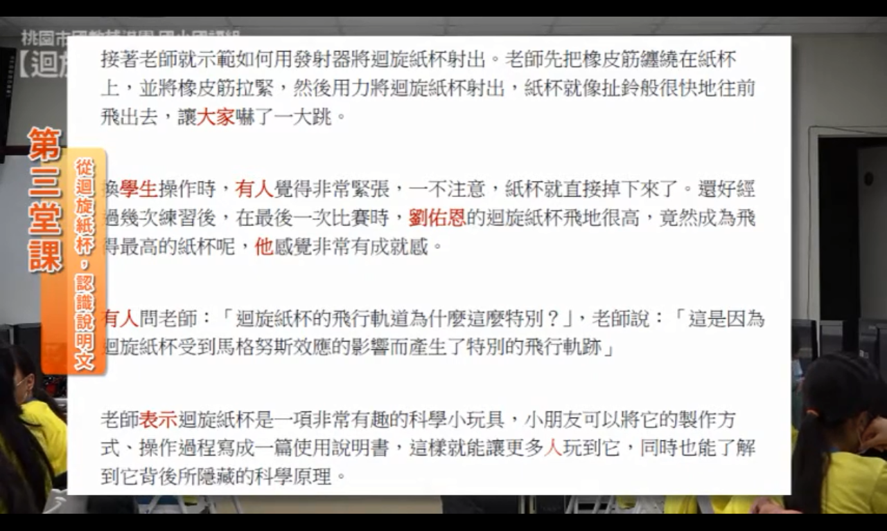  ▲學生觀察並發表兩篇文章的相異處
▲學生發表記敘文改寫成說明文的成果
▲教師指導學生將記敘文改寫成說明文

伍、學習成果
第二堂課學習成果-小組迴旋紙杯說明書
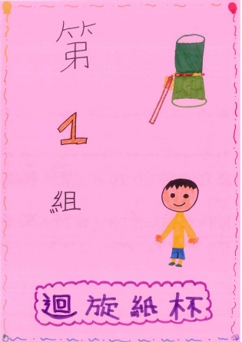 | 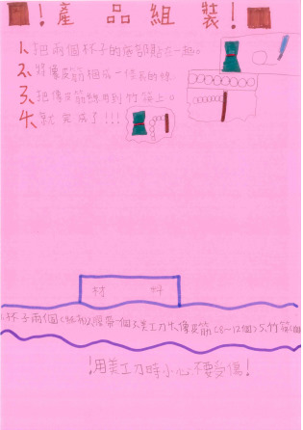 | 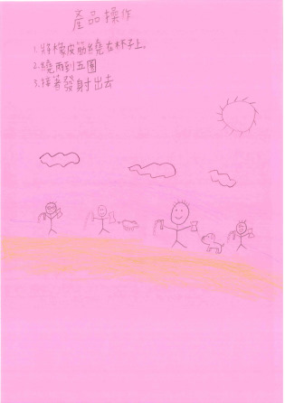 | 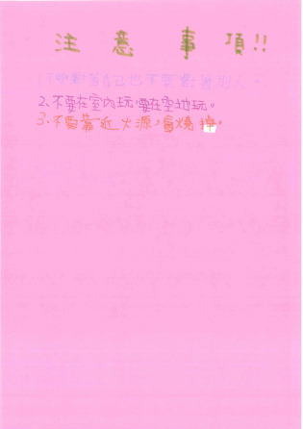
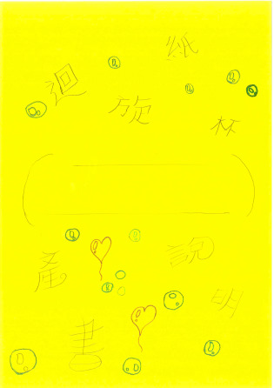 | 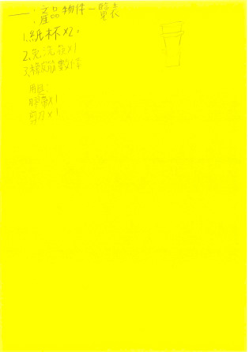 | 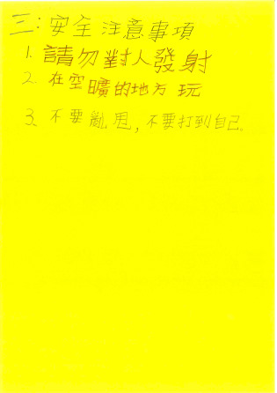 | 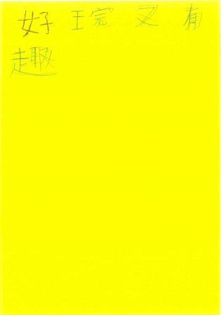
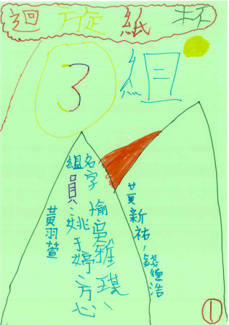 | 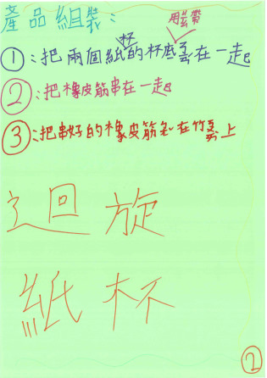 | 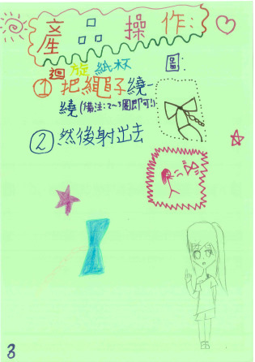 | 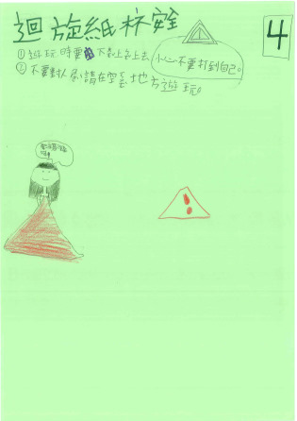
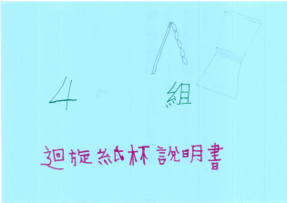 | 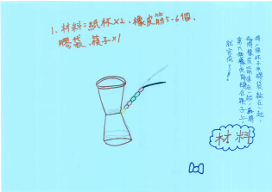 | 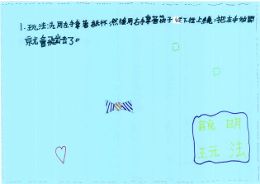 | 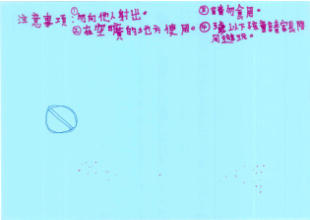

第三堂課學習成果-學生將記敘文修改為說明文(紅色、黃色部分)
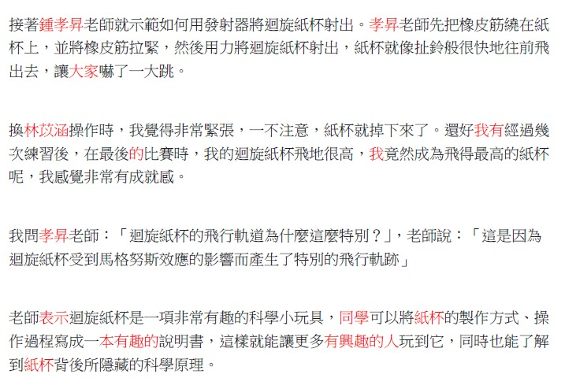
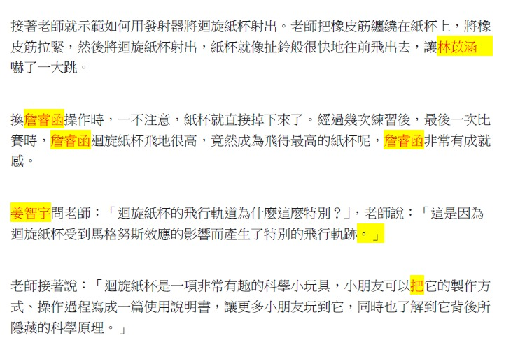
課外延伸：個人自製迴旋紙杯說明八頁小書 (電子書網址http://163.30.115.1/92paintertest/index.html)
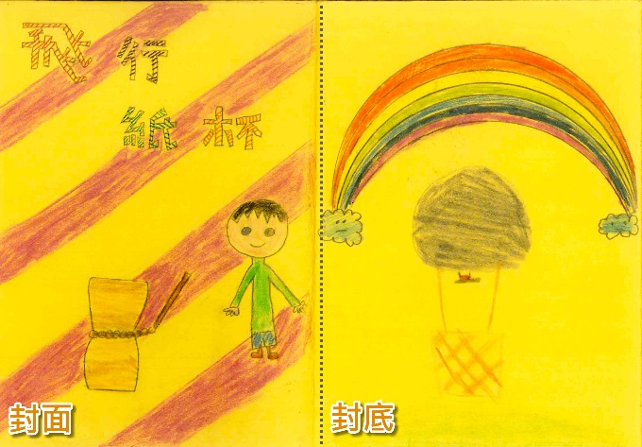 | 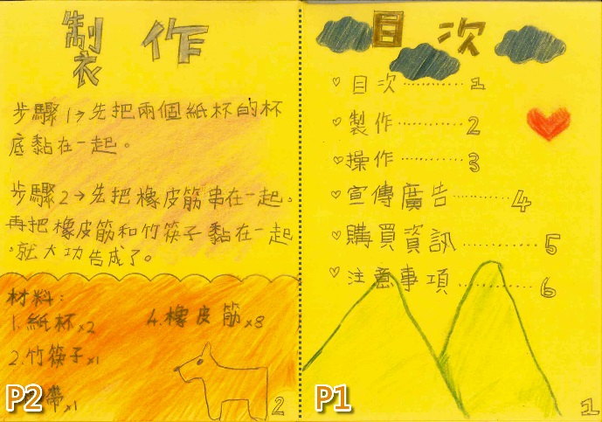
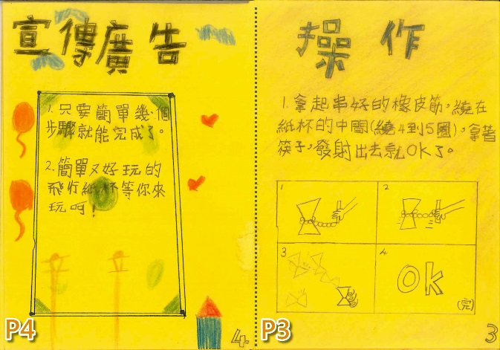 | 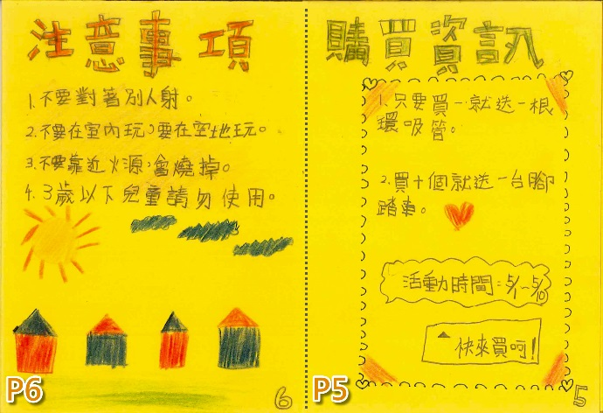
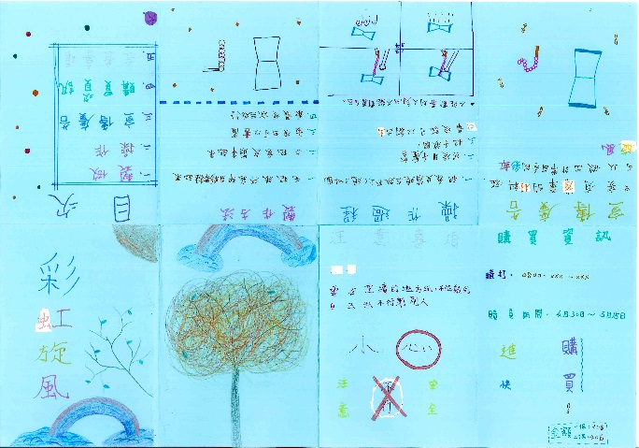 | 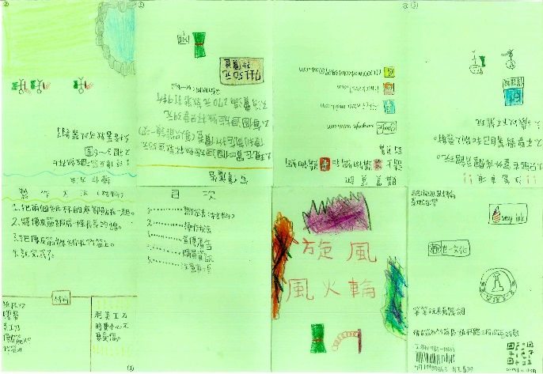
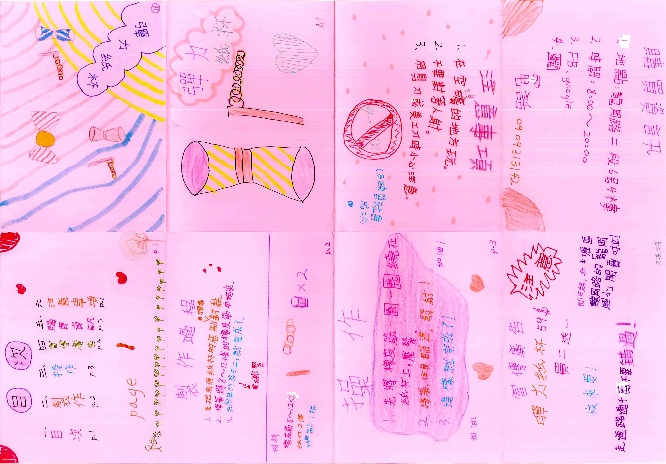 | 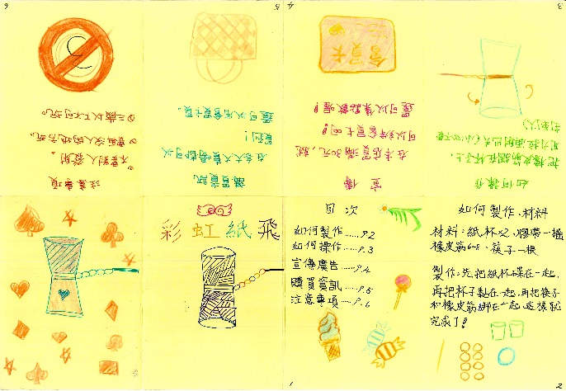
陸、學習附件
附件一【機器人吸塵器使用說明書1-4頁】
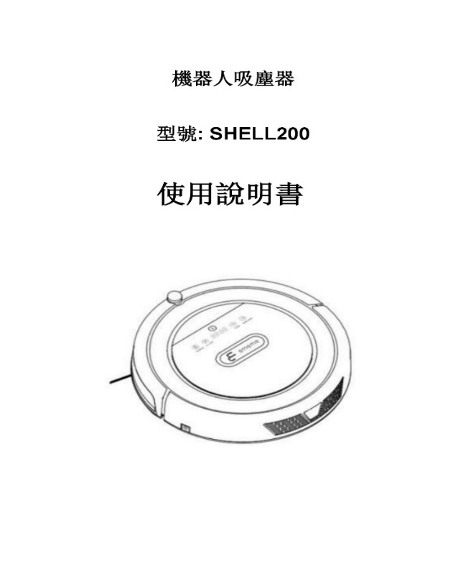 | 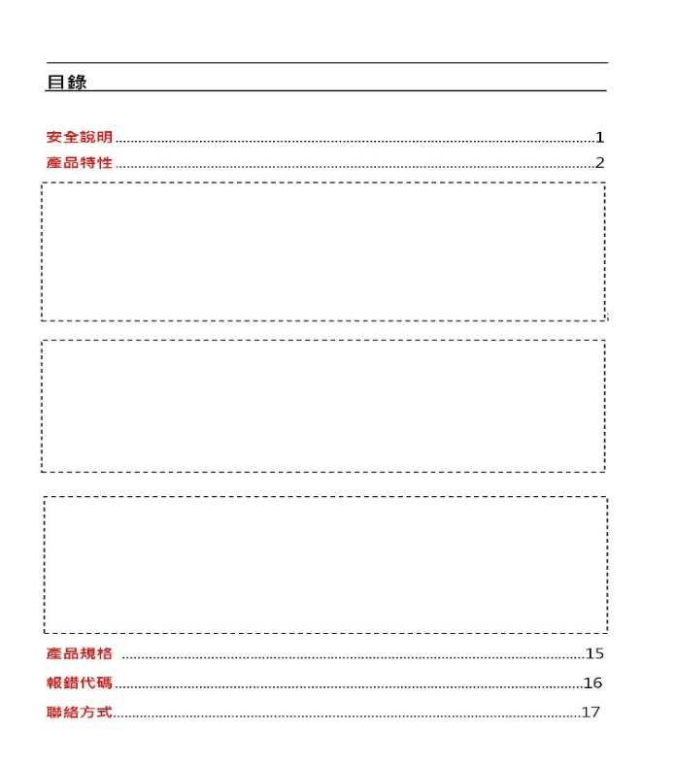  排  列  次  序
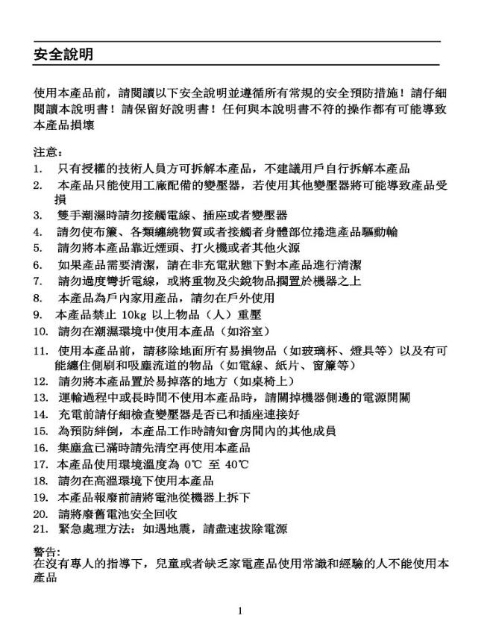 | 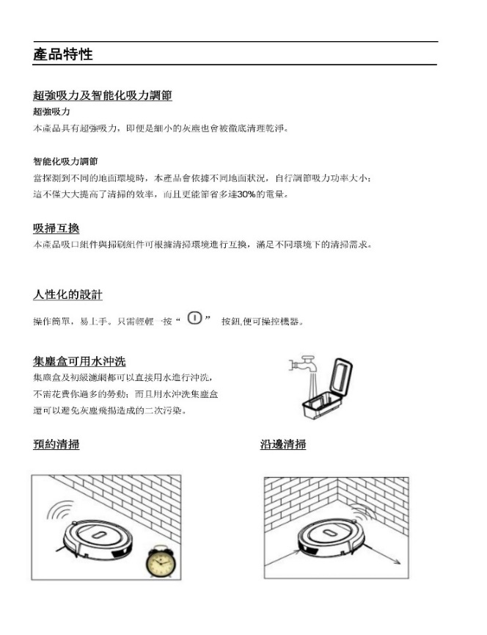

附件二【機器人吸塵器使用說明書目錄】排列條
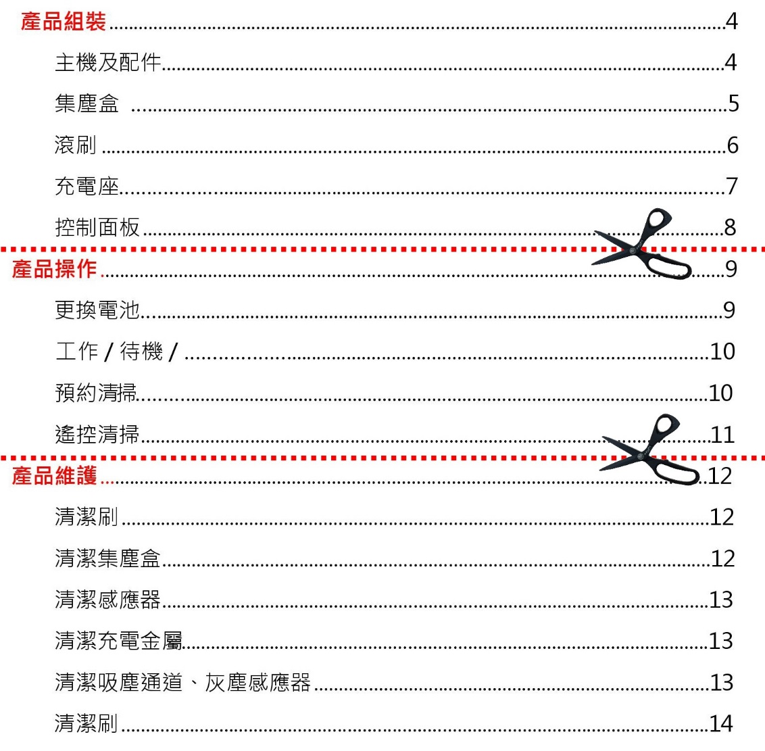
附件三：課程簡報
█第一堂課簡報
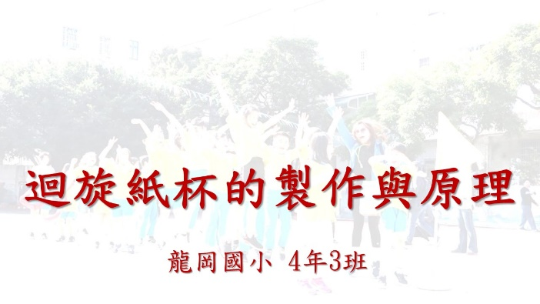 | 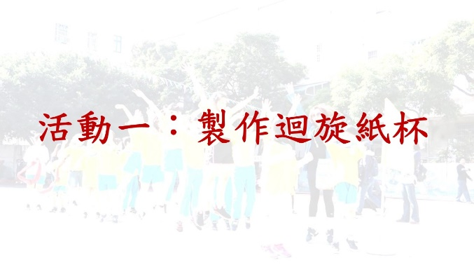
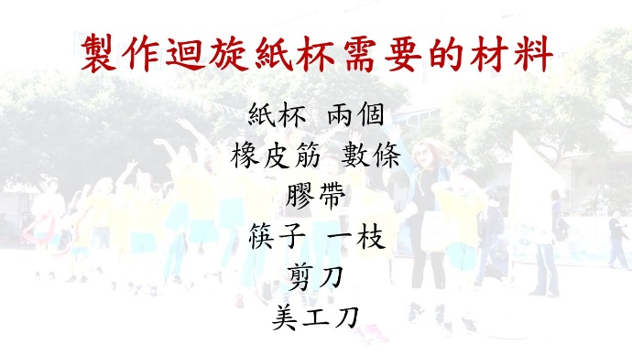 | 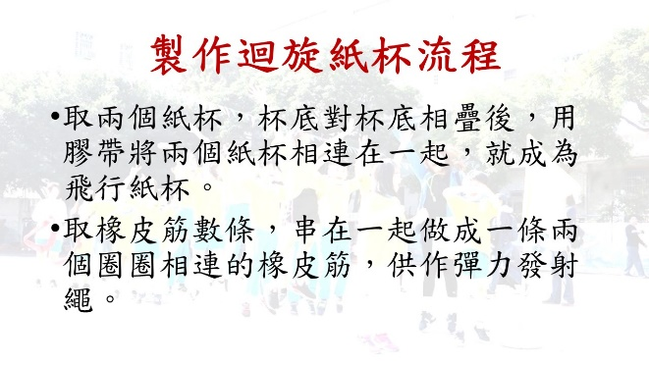
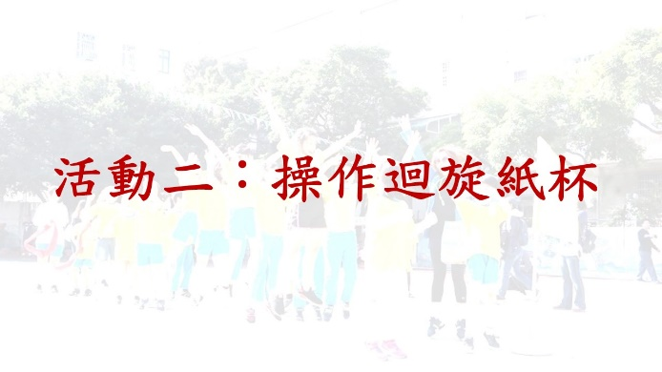 | 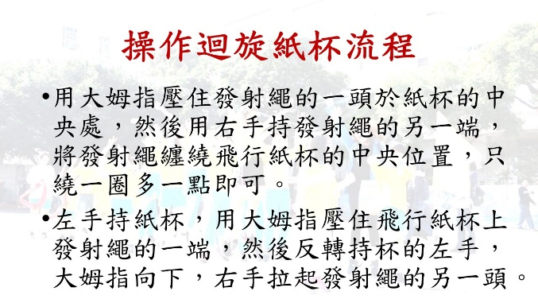
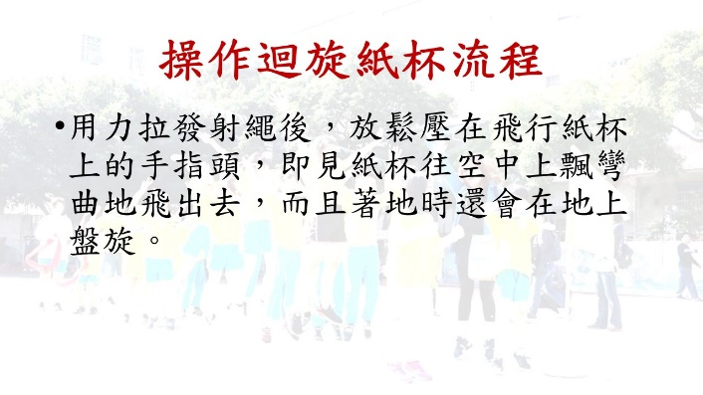 | 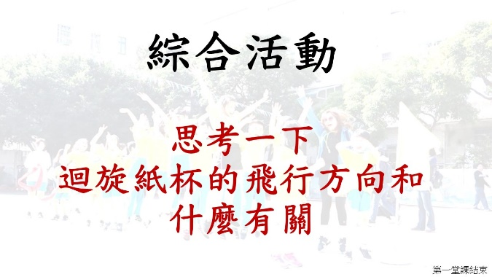
█第二堂課簡報
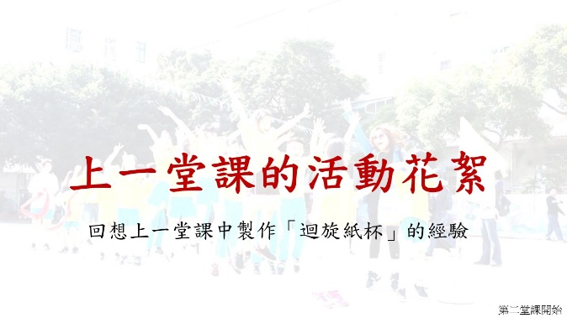 | 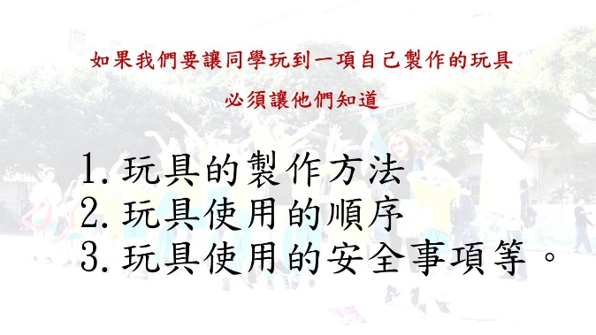
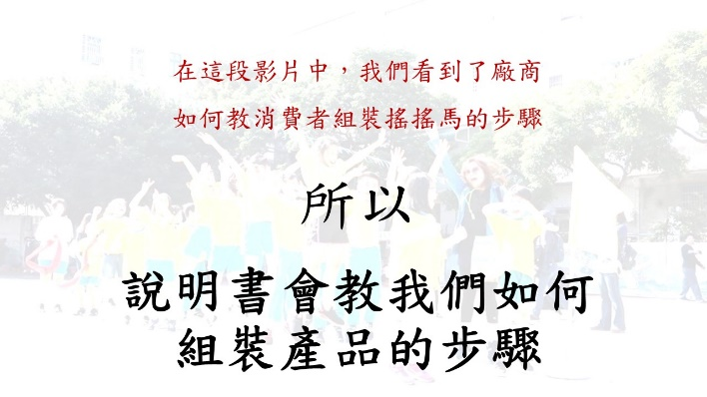 | 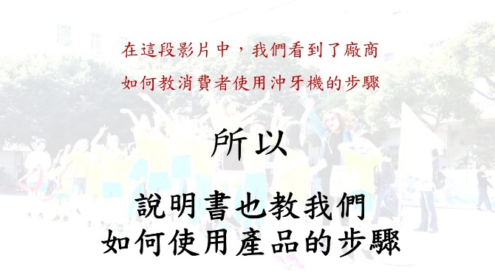
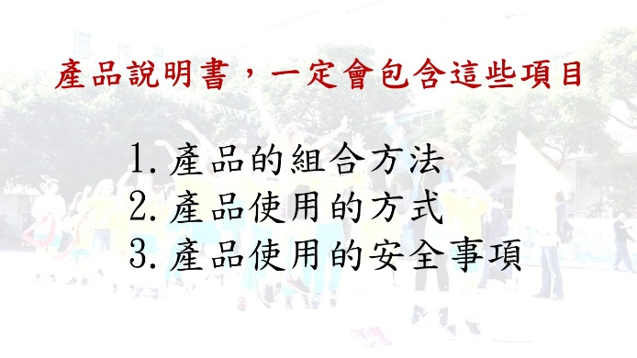 | 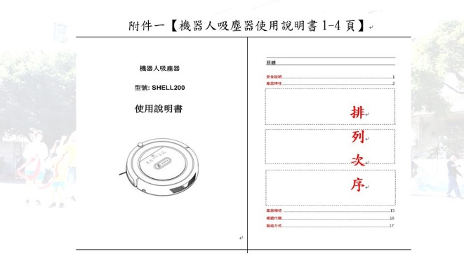
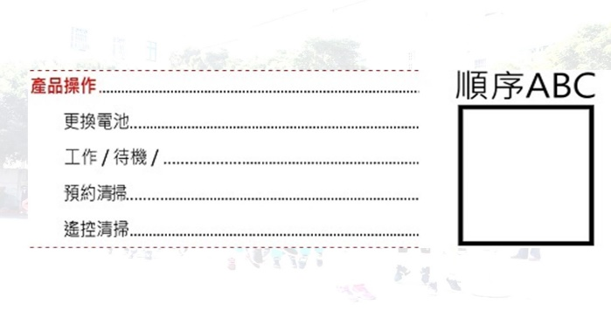 | 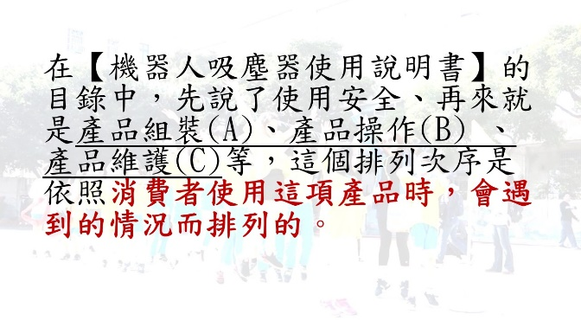
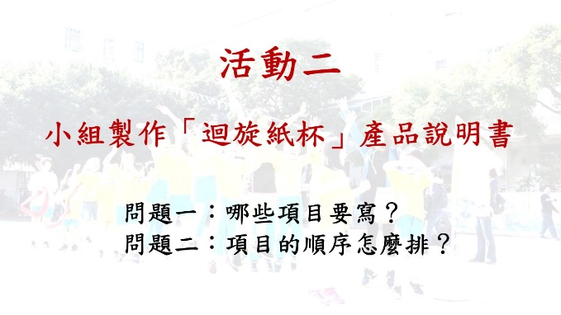 | 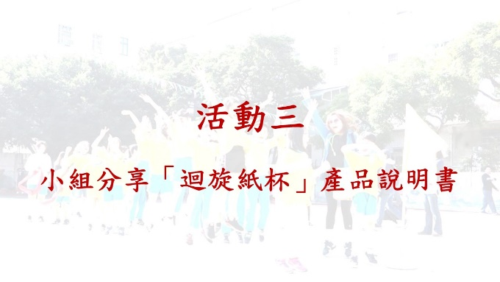
█第三堂課簡報
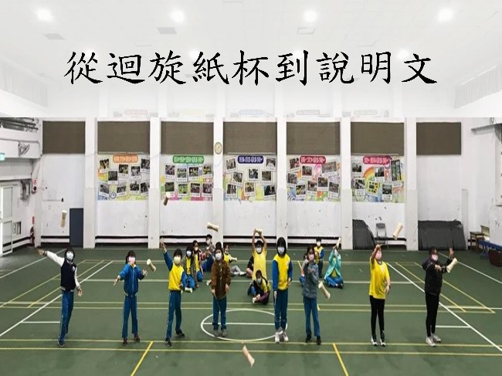 | 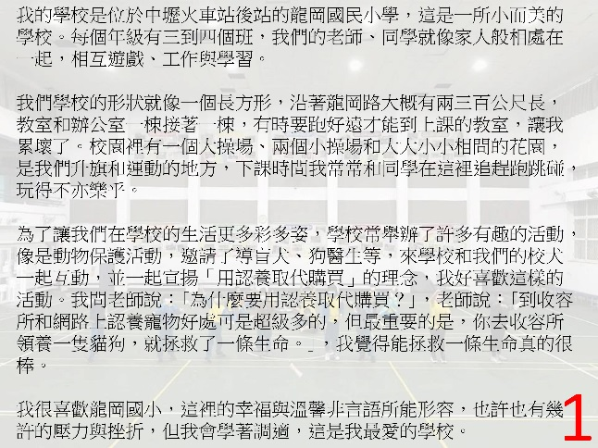
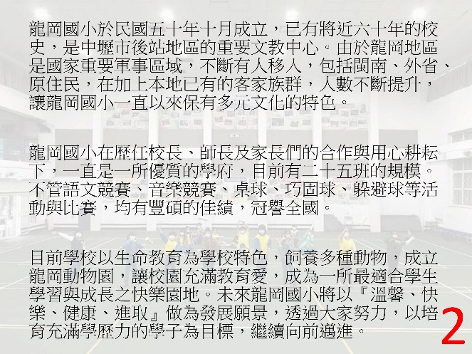 | 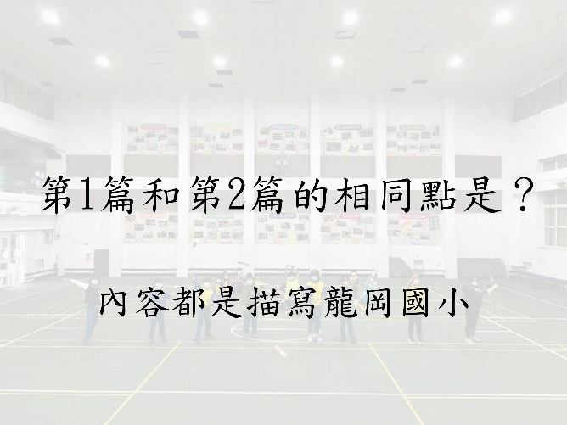
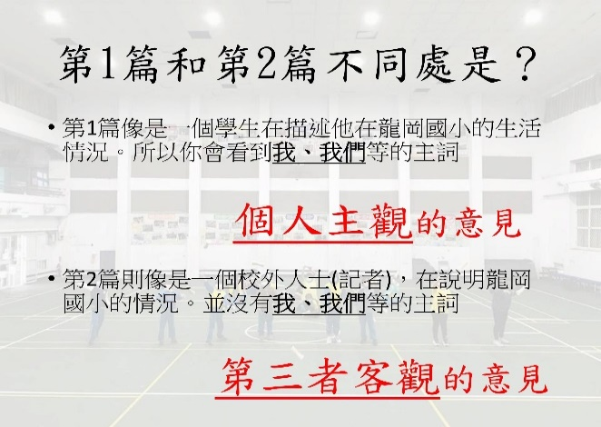 | 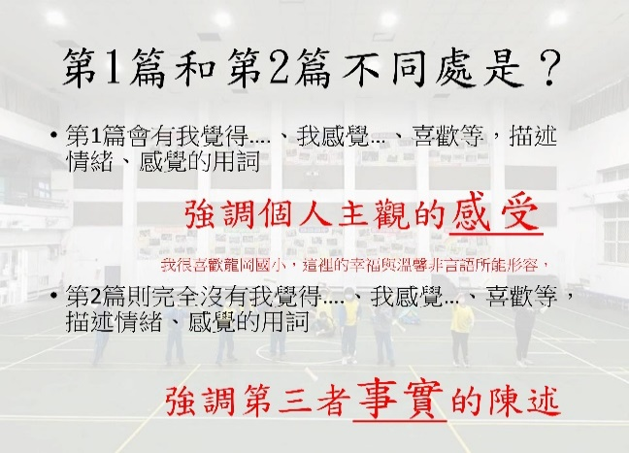
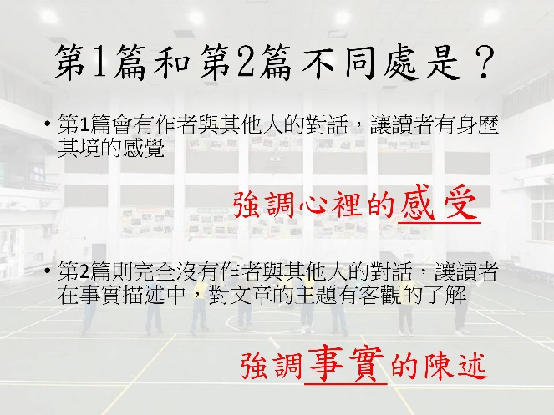 | 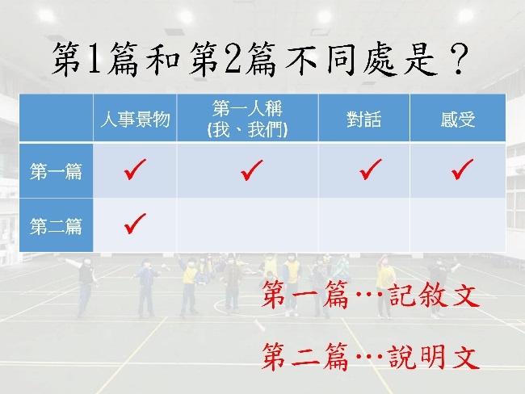
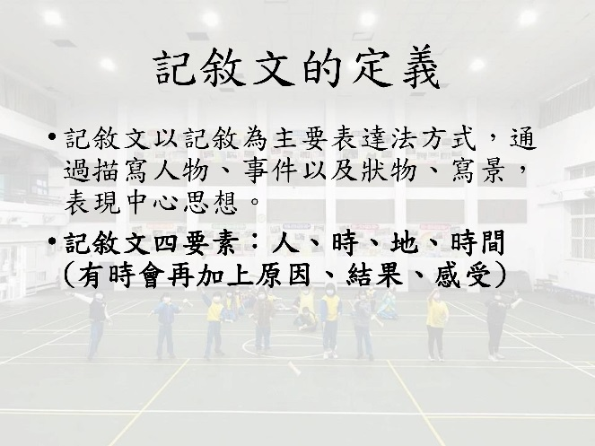 | 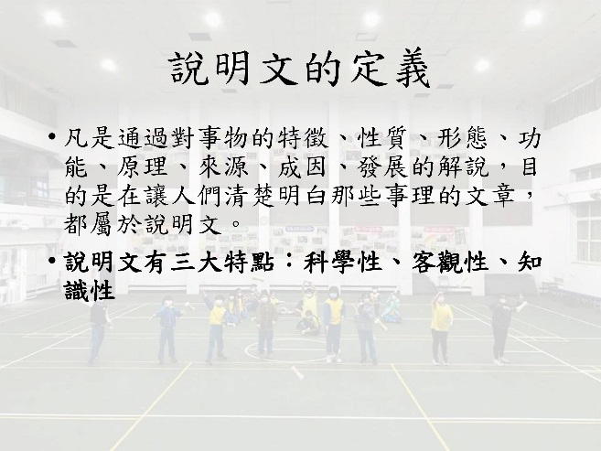
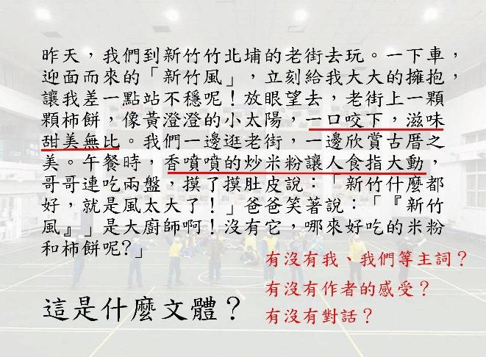 | 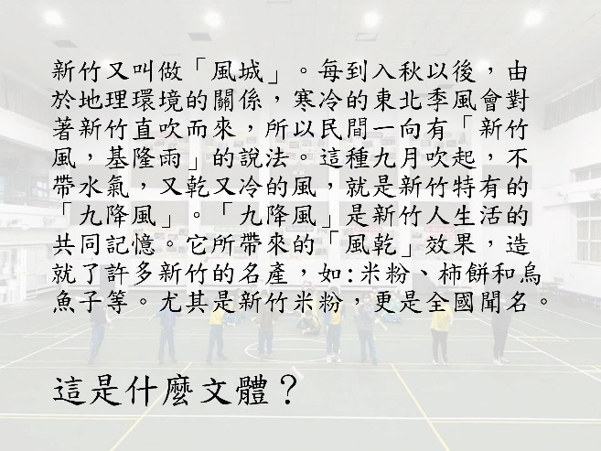
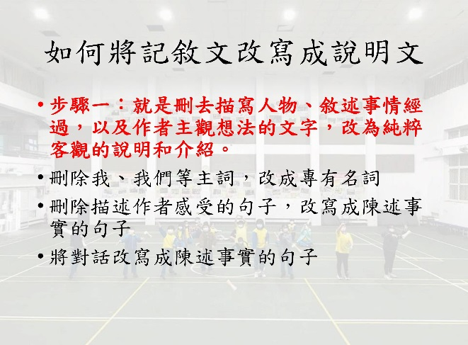 | 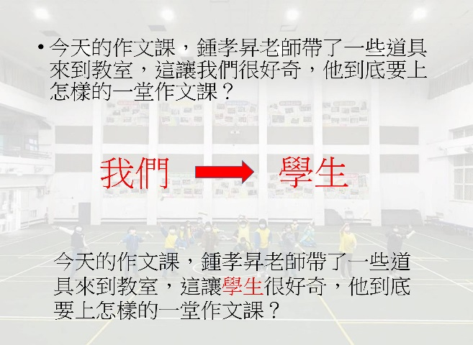
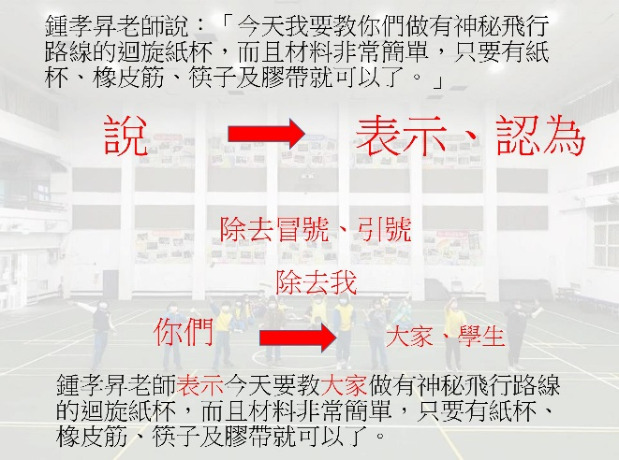 | 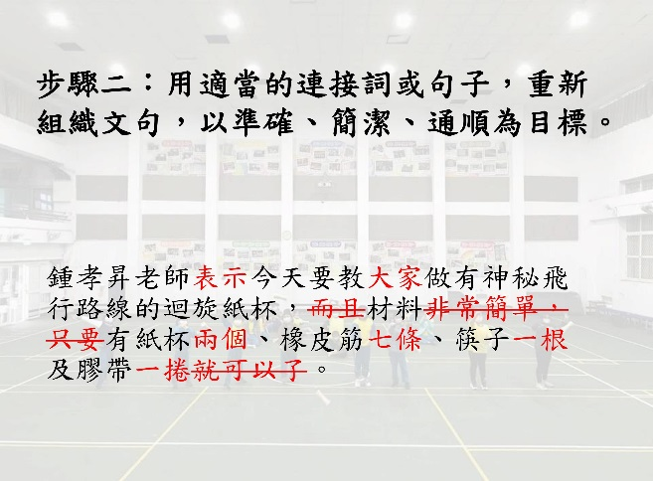
第三堂課 記敘文改寫成說明文範例

今天的作文課，鍾孝昇老師帶了一些道具來到教室，這讓我們很好奇，他到底要上怎樣的一堂作文課？

鍾孝昇老師說：「今天我要教你們做有神秘飛行路線的迴旋紙杯，而且材料非常簡單，只要有紙杯、橡皮筋、筷子及膠帶就可以了。」

我們跟著老師的說明，先將兩個杯子用膠帶黏起來，再將橡皮筋串起來，然後固定在筷子上，這樣就完成了迴旋紙杯以及它的發射器。

------------------------- 接下來的部分，請小朋友們練習 ---------------------

接著老師就示範如何用發射器將迴旋紙杯射出。老師先把橡皮筋纏繞在紙杯上，並將橡皮筋拉緊，然後用力將迴旋紙杯射出，紙杯就像扯鈴般很快地往前飛出去，讓我嚇了一大跳。

換我操作時，我覺得非常緊張，一不注意，紙杯就直接掉下來了。還好經過幾次練習後，在最後一次比賽時，我的迴旋紙杯飛地很高，竟然成為飛得最高的紙杯呢，我感覺非常有成就感。

我問老師：「迴旋紙杯的飛行軌道為什麼這麼特別？｣，老師說：「這是因為迴旋紙杯受到馬格努斯效應的影響而產生了特別的飛行軌跡」

老師接著說：「迴旋紙杯是一項非常有趣的科學小玩具，小朋友可以將它的製作方式、操作過程寫成一篇使用說明書，這樣就能讓更多小朋友玩到它，同時也能了解到它背後所隱藏的科學原理。」

